https://cloud.mail.ru/public/bTWX/PcxrJYh5m

Panie Witoldzie, to są pewne obiektywne fakty z naszego śledztwa, które przygotowujemy. Tylko coś, o czym można mówić z pewnością siebie. Reszta wymaga poważniejszego dochodzenia i weryfikacji wszystkich faktów, niż jesteśmy obecnie zajęci.

Twierdzimy, że nie wszystkie zabójstwa cywilów miały Charakter chaotyczny i miały na celu zastraszenie ludności, co wskazują nie tylko nasze źródła w Rosji, ale także informacje z (tutaj o MI6 i amerykańskim wywiadzie)
Wśród ofiar rosyjskich okupantów oprócz osób popierających ukraińską niepodległość mogą znajdować się informatorzy współpracujący z rosyjskimi okupantami, a także ludzie, którzy brali pieniądze za agenturalną pracę wywrotową na rzecz armii rosyjskiej i nie wywiązali się z podjętych zobowiązań.
Wśród zabitych są jednak ofiary banalnego grabieży i wyłudzeń, których fakty w skali tej wojny przekraczają każdą możliwą skalę.

Wiele niezależnych źródeł, a mianowicie Wywiad Mi6, administracja amerykańska i źródła w Federacji Rosyjskiej, z góry wiedziały o planach Rosji, by wykazywać ekstremalne okrucieństwo wobec ludności cywilnej jako środek demoralizacji. Ponieważ podczas operacji okazało się, że kolosalne środki wydane na przygotowanie piątej kolumny na Ukrainie przydzielone Kremlowi od 2014 r.zostały po prostu skradzione (do tego dodano dochodzenie bellingcat) Putin postanowił wykorzystać dwa czynniki jako demoralizację ludności w celu przełamania oporu: po pierwsze, spróbuj skłonić administrację i urzędników okupowanych osiedli do współpracy, a po drugie zastosować ekstremalne okrucieństwo.

Totalna porażka Rosyjskiej agentury

Dziennikarz śledczy Bellingcat, Christo Grozev, powiedział, że Rosja od 2014 r.wydała miliardy dolarów na sieć prorosyjskich polityków, propagandystów i agentów wpływów na Ukrainie. Jednak wszystkie pieniądze zostały po prostu skradzione, a na Kreml pojawiły się lipne raporty, że okupanci zostaną powitani chlebem i solą.

Pogrebiński, nawiasem mówiąc, jest jednym z tych, którzy dobrze na tym zarobili.
wideo5

Tragedia na Buczu lub ludobójstwo na Buczu to masakra ukraińskich cywilów w mieście Bucze w obwodzie kijowskim i na jego obrzeżach podczas wojny rosyjsko-ukraińskiej w czasie inwazji rosyjskich sił zbrojnych w marcu 2022 roku.

Władze ukraińskie podały, że zginęło około 300 mieszkańców miasta, nazywając tę masakrę ludobójstwem Ukraińców i apelując do Międzynarodowego Trybunału Karnego o zbadanie wydarzeń w mieście. Minister obrony Ukrainy Ołeksij Reznikow powiedział, że liczba osób zabitych przez wojska rosyjskie w Buczi w obwodzie kijowskim jest większa niż liczba ofiar wojny w Wukowarach.

Prehistoria

W czasie rosyjskiej inwazji na Ukrainę w 2022 r. niektóre oddziały rosyjskie przekroczyły wschodnie kordony Białorusi. Jednym z pierwszych wtargnięć było "podkopanie" stolicy Kijowa, co niektórzy interpretują jako uderzenie na ścięcie, a wraz z dużym konwojem sprzętu wojskowego wojska rosyjskie przedostały się do wschodniej części Kijowa w głąb Ukrainy.

W marcu 2022 r. rosyjskie wojska zaawansowane wkroczyły do miasta Bucza, jednego z pierwszych przedmieść Kijowa.

Pod koniec marca, przed wycofaniem się Rosjan z Kijowa, ukraińska prokurator generalna Irina Wenediktowa powiedziała, że ukraińscy prokuratorzy zebrali dowody dotyczące 2500 osób podejrzanych o popełnienie zbrodni wojennych w czasie inwazji Rosji w 2022 roku i zidentyfikowali "kilkuset podejrzanych".

Podczas ogólnego odwrotu wojsk rosyjskich na północny wschód od Kijowa, a także w wyniku ataków wojsk ukraińskich w rejonie Buczi, Rosjanie wycofali się na północny wschód. Wojska ukraińskie wkroczyły do miasta 1 kwietnia.

Masowe zabójstwa

25 marca, Bucza, mężczyźni w białych opaskach rzekomo zastrzelili więźnia (https://twitter.com/2022Kharkiv/status/1510598364265603074?t=kec938Ykk65ZiqSJM8xoSg&s=19)
- pierwsze nagranie wideo (https://twitter.com/ViktoriiaUAH/status/1509985789404459011) z Buki, wieczór 1 kwietnia

2 kwietnia 2022 r. w mediach społecznościowych opublikowano wczesne nagrania wideo z tego, co pozostało po wycofaniu się wojsk rosyjskich, na których widać masakrę ludności cywilnej. Po wycofaniu się wojsk rosyjskich z Buczi pod koniec marca pojawiły się dowody na przemoc na dużą skalę, której dopuszczali się partyzanci podczas okupacji tego regionu. W piwnicy znaleziono ciała 18 zamordowanych mężczyzn, kobiet i dzieci. Na ciałach widoczne były ślady zwojów, rozcięto im uszy i wyrwano zęby. Na drodze pozostawiono zwłoki innych cywilów, prawdopodobnie niektórzy z nich zostali zabici przez rosyjski ostrzał jako przynęta przed wycofaniem się. Burmistrz miasta Buczi, Anatolij Fedoruk, powiedział, że znaleziono masowy grób, w którym pochowano 280 osób, a na ulicach leżały dziesiątki ciał, niektóre ze związanymi rękami. Główną metodą zabijania było strzelanie do pojazdów użytkowych. Szczególnie brutalny atak miał miejsce w ostatnich dniach okupacji, w wyniku którego ucierpieli niemal wszyscy mężczyźni pozostający w okupowanym mieście, w wieku od 18 do 60 lat. Gazeta "The Guardian" napisała, że po tym, jak ukraińskie siły wojskowe wyparły wojska z Kijowa, były one świadkami szokującej dezorganizacji terytorium: ciała na drogach, dowody na ofiary wśród ludności cywilnej, masowe polowania, zamordowane dzieci.

Główne ulice były pełne zabitych cywilów, którzy zajmowali się codziennym życiem. Zwłoki mieszkańców Bucza znaleziono także w piwnicach domów i innych miejscach. Ciała zabitych w Buczi zaczęły pojawiać się na ulicach 11 marca, kiedy na te tereny wkroczyły wojska rosyjskie - można je zobaczyć na zdjęciach satelitarnych.

Mieszkańcy i burmistrz potwierdzili, że zostali oni zabici przez wojska rosyjskie. Wielu z nich wydawało się być zajętych swoimi sprawami, spacerowało z psami lub niosło torby z zakupami. Ciała były nienaruszone, co wskazuje na to, że ludzie zostali zastrzeleni, a nie trafieni ostrą amunicją.

Na nagraniu widać martwych cywilów ze związanymi rękami, na innym nagraniu widać martwego mężczyznę przy rowerze. Zwierzęta domowe i inne zwierzęta były rozstrzeliwane bez konsumpcji. Dziennikarze, którzy sami udali się do miasta, zidentyfikowali zabitych cywilów.

Ukraina poinformowała, że po wycofaniu się Rosjan doszło do masakry 300 osób. Anatolij Fedoruk potwierdził również, że ponad 280 mieszkańców miasta zostało pochowanych w masowych grobach. Miejscowi mieszkańcy musieli pochować kolejne 57 ciał w innym zbiorowym grobie.

Cywile mówili, że wielu z tych, którzy przeżyli, było przetrzymywanych przez Rosjan w piwnicach i bało się wychodzić. Niektórzy z nich przez wiele dni nie mieli prądu i energii elektrycznej, a do podgrzewania wody i gotowania posiłków używali świec. Dopiero gdy stało się jasne, że Rosjanie odeszli, opuścili swoje chaty, by powitać przybycie wojsk ukraińskich.

W przeciwieństwie do innych miast, burmistrz nadal pozostawał na swoim stanowisku, nie został pozbawiony wolności ani nie ucierpiał.

Pojawiły się dowody wskazujące na to, że Rosjanie izolowali ukraińskich cywilów i zabijali ich w sposób zorganizowany, w tym, że wiele ciał znaleziono martwych z rękami związanymi za plecami. 2 kwietnia reporter AFP powiedział, że widział co najmniej 20 ciał cywilów leżących na ulicach Buchi, z których dwóch miało związane ręce, co oznaczało, że zostali zabici bez żadnych nadzwyczajnych okoliczności. Fedoruk powiedział, że wszyscy zginęli od ciosów w głowę.

Znaleziono również ciała martwych nagich kobiet, na których widniały ślady, że Rosjanie bezskutecznie próbowali spalić ich ciała. W raporcie opublikowanym przez "The Kyiv Independent" znalazły się również zdjęcia i informacje o jednym mężczyźnie i dwóch lub trzech nagich kobietach, których ciała rosyjscy żołnierze próbowali spalić na uzbeckich drogach przed odjazdem.

Około godziny 7:15 rano 5 marca rosyjscy żołnierze zauważyli kilka samochodów z dwiema rodzinami, które próbowały wjechać na teren obozu, gdy pojazdy skręciły w ulicę Chkalova. Rosjanie otworzyli ogień do konwoju, zabijając mężczyznę w drugim samochodzie. Przedni wóz został ostrzelany i spalony, zabijając dwoje dzieci i ich matkę.

Mieszkańcy, którzy rozmawiali z Human Rights Watch po wycofaniu się wojsk rosyjskich, opisali sposób traktowania ludzi w mieście podczas krótkiej okupacji: Rosjanie chodzili od drzwi do drzwi, rozpędzali ludzi, pozbawiali ich dobytku i okradali z ubrań, aby sami je nosili. Do cywilów strzelano, gdy wychodzili z domów po żywność i wodę. Okupacyjne wojska rosyjskie nakazały im powrót do domów, pomimo braku podstawowych środków do życia, takich jak woda i ciepło, co było skutkiem zniszczenia lokalnej infrastruktury. Snajperzy strzelali do cywilów. Rosyjskie pojazdy opancerzone zbombardowały budynki w mieście. Rosyjscy żołnierze odmówili udzielenia pomocy medycznej rannym cywilom. Dla miejscowych ofiar wykopano zbiorową mogiłę, a okupanci prowadzili postępowania sądowe.

4 marca wojska rosyjskie zastrzeliły trzech nieuzbrojonych cywilów z Ukrainy, którzy dostarczali jedzenie do schroniska dla psów. Według mieszkańców Buchi, rosyjskie czołgi i pojazdy wojskowe przejeżdżały ulicami, wjeżdżając do miasta, strzelając losowo w okna budynków.

CNN, BBC i Bild udokumentowały dużą liczbę martwych cywilów leżących na ulicach i uliczkach Buchi, niektórzy ze związanymi rękami i nogami. Incydenty w Buchi, w tym co najmniej jedna strzelanina bez kary, zostały również udokumentowane przez niezależną grupę obrony praw człowieka Human Rights Watch.

Według miejscowego mieszkańca, rosyjskie oddziały rabowały ludność cywilną i zabijały wszystkich, którzy mieli nieczyste zamiary, wskazując na swoje zaangażowanie w wojnę na Ukrainie. Wojska rosyjskie zabijały także osoby z ukraińskimi tatuażami. Według niego, w ostatnim tygodniu okupacji mordercy zabijali wszystkich napotkanych cywilów.

Reuters cytuje zdjęcia satelitarne, według których pierwsze ślady wykopu pod masowy grób na terenie kościoła św. Andrzeja zostały zarejestrowane 10 marca.

Sprawcy wojskowi

Według najnowszych informacji, zbrodni tej dokonała 64. samodzielna brygada zmotoryzowana Sił Obronnych Rosji. Ministerstwa Obrony podało do wiadomości publicznej listę żołnierzy brygady. Opublikowana lista zawiera nazwiska i dane osobowe żołnierzy, od szeregowych do pułkowników.

https://www.pravda.com.ua/news/2022/04/4/7337048/

Ukraina

Policja ukraińska wszczyna dochodzenie w sprawie incydentów w Buczy, gdzie duży obszar uznawany jest za miejsce przestępstw
Ukraińskie Ministerstwo Spraw Zagranicznych zwróciło się do Międzynarodowego Trybunału Karnego na Ukrainie o wysłanie śledczych do Buczi i innych wysiedlonych dzielnic obwodu kijowskiego. Minister spraw zagranicznych Dmytro Kuleba wezwał także inne grupy międzynarodowe do zbierania dowodów.

Rosja
Szef Komitetu Śledczego Federacji Rosyjskiej Aliaksandr Bastrykin zlecił przeprowadzenie dochodzenia w sprawie tego, co nazwał "ukraińską prowokacją", oskarżając władze ukraińskie o rzekome rozpowszechnianie "oczywiście nieprawdziwych informacji" na temat działań rosyjskich sił zbrojnych.

Rosja zażądała również zwołania specjalnego posiedzenia Rady Bezpieczeństwa ONZ, jednego z dziesięciu stałych członków, do której należy, w celu zbadania tego, co jej zdaniem było "brutalną prowokacją ze strony ukraińskich radykałów". Brytyjska misja przy ONZ, która w kwietniu przewodniczy 15-osobowej Radzie, poinformowała, że Rada odbędzie zaplanowaną na wtorek dyskusję na temat Ukrainy, a nie spotka się w poniedziałek, jak domagał się Kreml.

Nadruki
Policja ukraińska wszczęła śledztwo w sprawie zajść w Buczi, gdzie duży obszar był traktowany jako miejsce, w którym doszło do złośliwych incydentów[50]. Niektórzy twierdzili, że cywile zginęli od ostrzału artyleryjskiego, inni, że ofiary znaleziono z rękami związanymi za plecami. Burmistrz miasta Buczi powiedział, że rosyjskie wojsko strzelało do cywilów na ulicach.

W wywiadzie dla "Bilda" mer Kijowa Witalij Kliczko powiedział, że "to, co stało się w Buczi i innych częściach Kijowa, można nazwać jedynie ludobójstwem" i obwinił prezydenta Rosji Władimira Putina za okrucieństwa militarne.

Devid DeRoche, profesor z Narodowego Uniwersytetu Obrony w Waszyngtonie, w wywiadzie dla Al Jazeery na temat tej historii i innych stwierdził, że masakra ludności cywilnej, taka jak w tym przypadku, jest uznawana za okrucieństwo wojskowe.

Na kanale Telegram rosyjskiego Ministerstwa Obrony opublikowano oświadczenie, w którym zaprzeczono, jakoby rosyjskie wojska w czasie walk celowały w ludność cywilną. W oświadczeniu stwierdzono, że ranni nie mogli być dobrze traktowani przez wojska rosyjskie, a masowy grób w mieście był rzeczywiście wypełniony ofiarami ukraińskich ataków lotniczych. Ministerstwo przeanalizowało pewne nagranie wideo, na którym rzekomo widać ciała martwych cywilów w Buchi, i zauważyło, że zwłoki rzekomo się zapadły. Twierdzenie to zostało zbadane przez moskiewskie biuro sił powietrznych, które stwierdziło, że nie ma dowodów na to, że film został zainscenizowany.

Analiza materiałów satelitarnych przeprowadzona przez dziennik "The New York Times" potwierdza twierdzenie Rosji, że do zabójstwa cywilów w Buczi, na przedmieściach Kijowa, doszło po opuszczeniu miasta przez rosyjskich żołnierzy. Dziennikarze śledczy organizacji Bellingcat ujawnili rosyjskie próby przekręcania tragicznych wydarzeń w Buczi w obwodzie kijowskim.

Na całym świecie dyskutuje się o nagraniach, na których giną nieuzbrojeni cywile - to chyba najbardziej makabryczne obrazy tej wojny.

Josep Borrell
Wysoki Przedstawiciel UE do Spraw Zagranicznych i Polityki Bezpieczeństwa

Masakry w Bukareszcie i innych ukraińskich miastach zostaną dodane do listy okrucieństw popełnionych na europejskiej ziemi. Władze rosyjskie ponoszą odpowiedzialność za te okrucieństwa popełnione podczas ich okupacji. Sprawcy zostaną postawieni przed sądem.

Andrzej Duda
Prezydent Polski

Przestępcy muszą zostać nazwani przestępcami, postawieni przed sądem i skazani. Obrazy z Buki obalają przekonanie, że za wszelką cenę należy dążyć do kompromisu. W rzeczywistości obrońcy Ukrainy potrzebują przede wszystkim trzech rzeczy: broni, broni i jeszcze więcej broni.

Justin Trudeau
Premier Kanady

Zdecydowanie potępiamy zabijanie cywilów na Ukrainie, jesteśmy zdecydowani pociągnąć reżim rosyjski do odpowiedzialności i nadal będziemy robić wszystko, co w naszej mocy, by wspierać naród ukraiński. Osoby odpowiedzialne za te okrutne i przerażające ataki zostaną pociągnięte do odpowiedzialności.

Yair Lapid
Minister Spraw Zagranicznych Izraela

Nie sposób pozostać obojętnym na przerażające obrazy z miasta Bucza pod Kijowem po wycofaniu się wojsk rosyjskich. Rozmyślne wyrządzanie krzywdy ludności cywilnej jest zbrodnią wojenną i zdecydowanie ją potępiam.

Fumio Kishida
Premier Japonii, cytat z konferencji prasowej w Tokio 4 kwietnia 2022 r.

Kishida nazwał przemoc wobec ludności cywilnej na przedmieściach Kijowa "pogwałceniem prawa międzynarodowego". Powiedział również, że "Japonia stanowczo zrobi to, co musi zrobić", współpracując ze społecznością międzynarodową w zakresie ewentualnych dalszych sankcji wobec Rosji. "Musimy zdecydowanie potępić problemy związane z prawami człowieka i działania, które naruszają prawo międzynarodowe" - dodał Kishida.

Jacinda Ardern
Premier Nowej Zelandii, cytaty z konferencji prasowej w Wellington 4 kwietnia 2022 r.

Rosja musi odpowiedzieć przed światem za to, co zrobiła.

Z pewnością to, czego my, jako społeczność międzynarodowa, jesteśmy świadkami [w Bukareszcie], jest dowodem zbrodni wojennych popełnionych przez Rosję.

W ostatecznym rozrachunku [osądzenie Rosji za zbrodnie wojenne] powinno zostać przeprowadzone przez Międzynarodowy Trybunał Karny, ale dowody są, a Nowa Zelandia wspiera prokuratorów w gromadzeniu tych dowodów i stawianiu Rosji przed sądem.

Alexander Rodnyansky
Producent filmowy, w wywiadzie dla Cold

Ta rozmowa [z publikacją w Chołodzie] miała miejsce przed tym, co wydarzyło się w Buczy i innych ukraińskich miastach i wsiach. Zanim odkryto ciała torturowanych, gwałconych i mordowanych Ukraińców. Wielu z tych, którzy otrzymali strzały w tył głowy, miało ręce związane za plecami.

Kiedy zobaczyłem te zdjęcia, zaniemówiłem. I prawo do mówienia o "kulturze rosyjskiej". Podobnie jak wszyscy ludzie, którzy mieli z tym cokolwiek wspólnego. O cynicznych i podłych politykach, propagandzistach i wojskowych, o tych, których wychowali, stworzyli, pielęgnowali - o wiwatującej gopocie - wszystko jest jasne.

A teraz - o kulturze. O kulturze, z której byli dumni. Kultura, z której byli dumni. "Pisanie poezji po Auschwitz jest barbarzyństwem", jak zdaje się mówić Theodor Adorno. Po Buczy nie można już mówić o kulturze rosyjskiej. Nie uchroniło to człowieka rosyjskiego od barbarzyństwa, od okrucieństwa i skostnienia. Jest winny. Wszyscy są winni.

Droga do odrodzenia jest długa. I pokutę. Jest już za późno, by prosić o przebaczenie. I nie ma nikogo, kogo można by prosić o przebaczenie. Zabijano je, gwałcono i wrzucano do dołów w Buczy, Irpen, Gostomlu...

Dziś trudno mi odczytać naszą rozmowę. Dziś ta rozmowa brzmiałaby zupełnie inaczej.

OXIMIRON
Raper, z zapowiedzi koncertu Rosjanie przeciw wojnie w Berlinie

Dziś, 4 kwietnia, ujawnia się pełna skala zbrodni wojennych popełnianych przez państwo rosyjskie na terytorium Ukrainy. Wszyscy jednak przyzwyczailiśmy się do ciągłego napływu wiadomości, także tych najgorszych. Wydaje się, że na nic nie można mieć wpływu, ale tak nie jest. Z jednej strony wszelkie słowa i wszelka pomoc nie wystarczą, ale myślę, że w tej chwili ważne jest, aby każdy zrobił to, co w jego mocy.

Julia Aug
Aktorka

Ciekawe, jak kibice i sympatycy usprawiedliwią w swoich głowach wszystko to, co wydarzyło się na Buczu? W jaki sposób? Jak to zrobią propagandyści, mogę sobie wyobrazić, ale nie o nich teraz mówię. Mam na myśli tych, którzy uważają, że wszystko jest dwuznaczne i że Rosja jest za pokojem.

Marat Guelman
Galerzysta, kurator.

To już nie jest Putin. Okrucieństwa są już osobistą zbrodnią każdego wojskowego. Z każdym dniem wojny ludzie coraz bardziej tracą swoje człowieczeństwo. Musimy się zatrzymać. Hej, rozumiesz, że niezależnie od wyniku, ci ludzie wrócą do Rosji z upodobaniem do bezbronnej krwi, z przekonaniem, że mogą wszystko, że wszystko powinno należeć do nich. Będą przychodzić do szkół, aby opowiadać dzieciom o swoich czynach.

Karen Shahinian
Dziennikarz i gospodarz programu Straight Talk with Gay People na YouTube.

Zdjęcie po lewej stronie przedstawia mnie w Buczy, kiedy zabierałem mojego najstarszego syna na pierwszy spacer w 2012 r. Zdjęcie po prawej stronie przedstawia nas w Odessie pięć lat później. Buka, w której byłam wiele razy, gdy Luka (syn Karen Shahinyan - komentarz Meduzy) był niemowlęciem, i Buka na wczorajszym zdjęciu Dokumenty zbrodni wojennych są przyklejone do mojej głowy, ale muszą się trzymać razem. Podobnie jak świadomość, że ci cywile zostali zabici przez wojsko tego samego kraju, w którym nadal mam część rodziny, wielu przyjaciół i całe swoje dotychczasowe życie. To zbyt wiele, by zmieścić się w głowie, ale poradzimy sobie z tym. Ci, którzy wątpią w prawdziwość zdjęć zwłok, powinni zapoznać się z linkami w moim tekście.

Aleksander Newski
Aktor, kulturysta

Wszyscy odpowiedzialni za straszliwe zbrodnie przeciwko ludności cywilnej muszą zostać ukarani. Wojna musi zostać przerwana. Wyrażam swoje poparcie dla bohaterskiego narodu ukraińskiego!

Kateryna Ukrayntseva, radna miejska i ochotniczka obrony terytorialnej, opowiedziała nam, jak wyglądała Bucza pod okupacją rosyjską.

W czasie inwazji byłem w Bukareszcie. Ewakuowałem się stamtąd 11 marca. 2 kwietnia wróciłem tam po raz pierwszy z pomocą humanitarną. Bucze znajduje się w pobliżu Gostomela. My, jako zwykli obywatele, naiwnie wierzyliśmy, że główna akcja odbędzie się w Kijowie, a Bucza zostanie ominięta. Myśleliśmy, że to bezpieczne miejsce. Nawet po rozpoczęciu wojny nie spodziewaliśmy się, że zacznie się ona od nas. Ale już w dniach 24-25 lutego słyszeliśmy huki i wybuchy na całej Buczy, widzieliśmy łuny [wybuchów i pożarów]. Przyleciały helikoptery. Nasza artyleria zaczęła "rozpracowywać" tych, którzy tam lądowali. Praktycznie z okien obserwowaliśmy, jak helikoptery [śmigłowce] przylatywały na lotnisko w Gostomlu. Były bombardowane, ale nadal latały. Następnie do lasów zaczęły przenikać grupy dywersyjne [armii rosyjskiej]. Mamy tam domki letniskowe i sektor prywatny - zaczęli zajmować domy osób, które ewakuowały się na początku. Pojawiły się pierwsze DRG [grupy sabotażowo-rozpoznawcze]. Siedzieliśmy w napięciu, zamykając wejścia. Wojska rosyjskie były coraz bliżej. Zaczęli okopywać się wokół Buki, ale w centrum nie było tego czuć. 4 marca przez centralną ulicę Wokzalną, w drodze do Irpen, przejechał konwój rosyjskiego sprzętu wojskowego: Bucha po raz pierwszy została wykorzystana jako przejście. Zostali "rozpracowani" przez artylerię z punktu kontrolnego Irpin, która zniszczyła większość ich sprzętu - dosłownie spalając go doszczętnie. Reszta zaczęła się rozchodzić na Bucze.

Z ich działań wynikało, że nie są zorientowani w terenie, tylko chaotycznie jeżdżą po mieście. W mieście doszło do samoobrony i rozpoczęła się wymiana ognia. Zaczęli oni [rosyjskie wojsko] odpowiadać bezpośrednio na budynki mieszkalne. Podczas takiej wymiany ognia w moim domu wybuchł pożar: pocisk wylądował na trzecim piętrze. Mieszkam na czwartym piętrze.
W całej Buczy wybuchły pożary. My [w domu] nie mieliśmy dużego pożaru, więc razem z sąsiadami wzięliśmy drabinę i sami go ugasiliśmy. Trafienia były w sklepie, w samochodach na podwórku.

Kiedy zaczęło wlatywać na podwórze, wszyscy zaczęli chować się do piwnic. Wpuszczaliśmy tam wszystkich starszych ludzi i dzieci. Dla nas mieszkanie w piwnicy zaczęło się od pierwszych dni wojny. Odkładaliśmy wszystko, co [potrzebne], przygotowywaliśmy wodę, staraliśmy się stworzyć jak najwięcej warunków do życia.

"Ludzie siedzieli w piwnicach i prosili, żeby ich zabrać".
Uważam, że było słabe przygotowanie [władz miasta do wybuchu wojny]. Do ostatniej chwili mówiono nam, że wszystko jest pod kontrolą, a miasto było naturalnie nieprzygotowane na inwazję. Znaleźliśmy się pod ostrzałem, sklepy i apteki zostały nagle zamknięte. Katastrofa humanitarna rozpoczęła się już w lutym. Kiedy rosyjski czołg uderzył w Novus (centrum handlowe w Buczy - komentarz Meduzy), ludzie pobiegli tam i zaczęli wynosić wszystko, co mieli. Można to nazwać grabieżą, ale oni nie mieli wyboru. Ludzie potrzebowali przynajmniej trochę jedzenia. Zapotrzebowanie na leki było krytyczne, więc zaczęli włamywać się do sklepów i aptek. Nikt ich nie powstrzymał. Policja i wojskowy urząd poborowy wyjechały w ciągu kilku pierwszych dni. W mieście nie było nikogo, było bronione przez własne siły. Nie była to nawet teroborona, nie była to oficjalna formacja. Nie było tu żadnej wspólnoty: byli tacy, którzy sami się zjednoczyli. Ludzie chodzili [do biura zaciągowego] i prosili o broń, chcieli się bronić, nie wiedzieli, gdzie się udać. Nie było dokąd pójść. Byli tam weterani, którzy walczyli wcześniej, po prostu patrioci. Założyli wszystko, co pozostało z 2014 r., wzięli przechowywaną od tego czasu broń i ruszyli bronić miasta. Jako pierwszy zginął Wołodia Kowalski. W 2015 r. w Donbasie stracił dwie nogi i musiał używać dwóch protez, aby się poruszać. Nie zapił się na śmierć, jak to czyni wiele osób w takich sytuacjach, ale żył dalej. Zbudował dom, założył firmę i zapewnił byt swojej rodzinie. Na samym początku [wojny] wstąpił do samoobrony. Wyrzucili go z domu, ale on i tak został. A więc on - i to bez dwóch nóg! - zabrał sprzęt od wroga i przyniósł go naszym chłopakom. Później zginął w walce. Pozostał z żoną i dziećmi. Nie wiemy nawet, jak został pochowany. Rodzina została ewakuowana. Ewakuacja nie była organizowana przez długi czas, kiedy było to jeszcze możliwe. W Irpieniu zaangażowała się AFU, wojsko i władze lokalne - ludzi ewakuowano pod pociskami. Na Buczu ludzie wychodzili tylko o własnych siłach. Okupacja nastąpiła 5 [marca]. Z 4 na 5 w rejonie Stekolki padły strzały. Teraz zwłoki ludności cywilnej leżą na ulicy Jabłońskiej, która jest naszą najdłuższą ulicą, równoległą do Irpen. Oni [zabici mieszkańcy miasta] leżą tam od początku marca.
Wojska rosyjskie rozmieściły tam cały swój sprzęt i z tej ulicy bombardowały Irpen. Podciągnęli do tych domów ciężki sprzęt, zajęli dachy i umieścili tam karabiny maszynowe. Rosjanie okopali się - łącznie ze snajperami - na górnych piętrach wielopiętrowych budynków. W wejściach słychać było skrobanie metalu. Tych, którzy próbowali się wydostać, wpędzano z powrotem do środka, grożąc egzekucją. Zezwolono na wyjście na zewnątrz dopiero 8 lub 9 marca. Pozwalały one ludziom ogrzewać wodę na ogniskach na zewnątrz, ponieważ nie było już światła ani wody. W tych dniach pojawiły się pierwsze doniesienia o ciałach cywilów na ulicach.

Zablokowali też drogę w Jabłońskiej. Aby się ewakuować, ludzie musieli przejść przez rosyjski punkt kontrolny, aby dostać się do ukraińskiego. Nie wiemy, ilu osobom udało się uciec - najpierw trzeba by policzyć ciała. Wczoraj dostarczaliśmy pomoc humanitarną, jedna z brygad widziała te ciała. Niektórzy jechali na rowerach [przed śmiercią], inni szli parami. Leżą tam w zupełnie inny sposób. Na podstawie zdjęć nie można ustalić przyczyny ich śmierci. Będzie to jasne dopiero po przeprowadzeniu ekspertyzy.

W mojej obecności nie strzelano do ludzi. Osoby leżące na ulicy Jabłońskiej zginęły w wyniku chaotycznej strzelaniny. Ci, którzy wyszli z Jabłońskiej, mówią, że to było piekło. Pojawiła się panika. Ludzie stamtąd [mieszkańcy ulicy] pisali do mnie od pierwszego dnia. Siedzieli w piwnicach i prosili, żeby ich zabrać. Prosili o zabranie ich z niemowlętami, mówiąc, że umrą.

"Mówili, że muszą jechać dalej do Kijowa, ale nie chcieli".
Buka nie zachowywała się agresywnie. Nie było wieców ukraińskich, nikt nie wychodził z flagami. Na samym początku była mowa [o wiecach], chcieliśmy się zjednoczyć. Ale wojska rosyjskie wkroczyły tak mocno, że ludzie po prostu nie mieli odwagi. Staraliśmy się dbać o ludzi.

Zdarzyła się sytuacja, że dziewczyna wyszła na wspólny balkon, żeby zapalić - z telefonem w ręku. Praktycznie wyrzuciliśmy ją za karę: istniało ryzyko, że zostanie pomylona z obserwatorem pożaru, a wtedy [wszystko] nie zostanie w domu.
Zdarzało się, że żołnierze [rosyjscy] podawali racje żywnościowe w piwnicy, a potem wrzucali tam granat. Tak też się stało. W tej historii nie ma danych o ofiarach. W jednym z bloków mieszkalnych, podczas akcji "mop-up", bano się wejść do ciemnej piwnicy i tam też wrzucono granat, tak na wszelki wypadek. Przypadkowo nikt nie zginął od niego.

Można odnieść wrażenie, że różne jednostki były rozproszone po całej Buczy - ich zachowanie było bardzo różne. Centrum miasta miało szczęście - znajdowała się tam jakaś jednostka medyczna. Zebrali swoje "dwie setne" [zabitych] i "trzy setne" [rannych], oddali nawet swój diesel do szpitala. Byli tam bardzo młodzi chłopcy, jak studenci. Kiedy dawali diesla, mówili, że muszą jechać dalej do Kijowa, ale nie chcą - wolą powiedzieć [przełożonym], że wszystko "rozkręcili". Wśród nich byli tacy, którzy nie chcieli walczyć.

Ale ci, którzy weszli na samym początku, kiedy zaczęła się okupacja, byli bestiami. Wielu ludzi zniknęło. Nie wiemy, co się z nimi stało.

"Zabrali wszystko".
Pierwsza uzgodniona ewakuacja zielonym korytarzem odbyła się dopiero 9 marca, a już od 4 marca poruszanie się po mieście było niemożliwe. O ile wcześniej było to po prostu niebezpieczne, to od tej pory stało się niemożliwe. Kiedy rozpoczęła się ewakuacja, ludzie mogli poruszać się tylko samochodami. W ciągu całego czasu przeprowadzono ją cztery lub pięć razy. [Przez cały tydzień przed wyzwoleniem nie było żadnych ewakuacji, ludzie byli na skraju załamania. Przerażające jest wyobrażenie sobie, jak wielu ludzi zmarło z powodu braku żywności i lekarstw. Ostatnio otrzymywałem wiadomości o następującej treści: "Pod takim a takim adresem zmarła osoba. Kto zabierze ciało?". Otrzymujesz te informacje i nie ma nikogo, kto mógłby je przekazać dalej. W mieście pozostał tylko rosyjski personel wojskowy. Zabrali wszystko: karetki pogotowia, szpitale. Jeśli ktoś zginął podczas ostrzału - to zrozumiałe, to jest wojna. Ale kiedy ludność cywilna umiera, nie czekając na jedzenie, wodę i lekarstwa, to już zupełnie inna sprawa. Nawet wojna ma swoje zasady. Oni [rosyjskie wojsko] wyważali wszystkie drzwi domów, przeszukiwali prywatne sektory, szukali Atoszczyk. Ktoś przekazał [armii rosyjskiej] bazę danych weteranów ATO i ich rodzin. Ja sam należę do wspólnoty krewnych zmarłych, mój brat zmarł w 2014 r. Pojawili się ludzie [mieszkańcy miasta], którzy na ochotnika pokazywali, gdzie szukać żołnierzy i ich rodzin, [a także] po prostu patriotów. Mamy rodzinę: ten chłopak był synem poległego weterana ATO. Znaleźli syna i zastrzelili go. Ledwo zabrali ciało, żeby je pochować. Teraz nie ma też kontaktu z matką. Z tych, którzy byli więzieni w Leśnej Buczy, miałem jedną dziewczynę, z którą utrzymywaliśmy kontakt. W pewnym momencie przysłała nam zdjęcie zwłok. Mężczyzna leżał na brzuchu, a jego ręce były skrępowane taśmą klejącą. Poprosiłem o jego identyfikację - przysłali dokumenty, nie mogli sprawdzić. Przysłała mi zdjęcie, na którym jest odwrócony do góry nogami, choć nie powinni byli tego robić - mógł zostać zaminowany. Jego twarz zaczynała już gnić, tak długo leżał na chodniku. Kiedy powiększyłem zdjęcie, zobaczyłem, że ma sznur na ustach [między wargami, wokół głowy] i taśmę na oczach.

Sami go pochowali i zostawili przy nim jego dowód osobisty: myślę, że Rosjanie się go z tego powodu czepiali. Stara karta pochodzi z 2005 r. i widnieje na niej napis "doradca prezydenta". Najwyraźniej widzieli to zdanie. Prawdopodobnie będzie można go zidentyfikować, ale później.
"Szukam kogoś do współpracy".
Byłem świadkiem pierwszego kontaktu między rosyjskim wojskiem a komitetem wykonawczym. Nie było tam już nikogo z władz, tylko strażnicy i wolontariusze. Było to około 8 lub 9 marca. Poszedłem do budynku komitetu wykonawczego, aby sprawdzić, co z wartownikami i wolontariuszami, stojącymi w pobliżu szlabanu. Wojsko [rosyjskie] podjechało starym transporterem opancerzonym, a na pancerzu siedziały trzy osoby. Podjechali do centralnego wejścia komitetu wykonawczego i zaczęli otwierać drzwi. Strażnicy wyszli tylnymi drzwiami. Żołnierze zapytali ich: "Gdzie jest burmistrz i wszyscy jego zastępcy? Odpowiedzieli, że wszyscy wyjechali. A oni [Rosjanie] mówili, że muszą jakoś poprawić życie w mieście. Szukali kogoś do współpracy. Zajęli miasto i zniszczyli wszystko - wodociągi, wieże komunikacyjne. Nie ma światła, wody, internetu. A oni muszą jakoś żyć. Kiedy usłyszeli, że nikogo nie ma, wsiedli do samochodu i odjechali, obiecując, że wrócą później. Później dowiedziałem się, że wzięli tych ludzi [strażników komitetu wykonawczego i wolontariuszy] do niewoli, zakleili im oczy taśmą klejącą, bili ich z karabinów maszynowych i przesłuchiwali. Później ich wypuścili. Chłopaki powiedzieli, że [podczas przesłuchania] był tam snajper, który powiedział, że obserwował ich z lunetą przez trzy dni. Próbował ich zdemoralizować, wmówić im, że wojska ukraińskie ich opuściły. W tym samym czasie na pobliskiej ławce przesłuchiwano innego chłopaka [powiedziano mi]. Zaczął donosić na wszystkich. Opowiadał nam, kto mieszka w pobliskich domach, chwalił się, że służył z [Igorem] Girkinem. Tak się żyje i nie wie się, kto jest sąsiadem.

Wielu kolaborowało [z armią rosyjską], ale jeszcze więcej tych, którzy stawiali opór. Wszyscy ci, którzy pozostali w okupacji, pomagali AFU w każdy możliwy sposób. Cokolwiek mogli zobaczyć i przekazać, robili to. Takie zwycięstwa bez ludzi są niemożliwe. Każdy walczy na własnym froncie.

"Wyjechałem, a trzy dni później byli już w naszym domu".
[11 marca] zebrałam wszystkich sąsiadów i powiedziałam im, że się ewakuuję, zaproponowałam, że się przyłączę, niektórzy się zgodzili. Zostali ci, którzy mieli chorych rodziców i nie mieli z kim ich zostawić. Starsi ludzie też nie odchodzą. Byłem bardzo aktywny w sferze publicznej. Ludzie bardzo potrzebowali informacji, więc często prowadziłem transmisje na żywo [na portalach społecznościowych] - gdy tylko się czegoś dowiedziałem. Oni [wojska rosyjskie] już zajęli Buczę, a ja nagrywałem transmisje na żywo z miejsca, w którym się znajdowali. Później dowiedziałem się, że obserwowali nawet moje transmisje. Jeśli miałem informację, że będzie mop-up, zgłaszałem to. "Mop-up" oznacza walkę uliczną, a w walce ulicznej łatwiej jest zginąć niż w artylerii. Kule są głupie. Przekazywaliśmy [informacje] o tym natychmiast, ludzie zamykali się w piwnicach. Nie mieliśmy syren, systemów obrony przeciwlotniczej, zorganizowanych schronów przeciwbombowych, jak w Kijowie. Spokojne miasto nie było gotowe na tak brutalną wojnę. Wyjechałem, bo zacząłem dostawać sygnały, że szuka mnie rosyjskie wojsko. Musiałem się stamtąd fizycznie wydostać. Wyjechałem, a trzy dni później byli już w naszym domu. Śmierć przyniosłaby mniej korzyści. "Teraz można bezpiecznie wracać."
Samo miasto przetrwało w porównaniu z Irpen: uszkodzone zostały budynki mieszkalne, zniszczeniu uległy niektóre obiekty prywatne, ale odbudowa będzie mniejsza. Gdyby AFU odpowiedziała [na wojska rosyjskie] w pełnym składzie, miasto zostałoby całkowicie zniszczone.

Teraz zajmuję się organizacją pomocy humanitarnej dla Buki, a wygodniej jest to robić z Kijowa. Nie jest jeszcze bezpiecznie chodzić [przez Buczę] - saperzy muszą wszystko sprawdzić. Ale już teraz można się cofnąć. Tylko że nadal nie ma wody, światła i komunikacji. Pod tym względem miasto jest martwe.

Od dwóch tygodni nie widziałem swoich sąsiadów. Do Kijowa przyjechałem czarny od ognia [używanego do podgrzewania jedzenia]. Od dwóch tygodni nie mogą się umyć. Zaproponowałem, że pojadę do stolicy, żeby się wykąpać, a potem wrócę, ale nikt nie chciał.

Wejście do mieszkania i poruszanie się po nim było przerażające. Sąsiadka zgłosiła się na ochotnika, aby mi pomóc. Zostałem tam przez chwilę i zdałem sobie sprawę, że jestem w domu. Ale najpierw trzeba pomóc ludziom, a dopiero potem wracać.

Ogólna konkluzja jest następująca: teraz zawsze trzeba pamiętać, że na północy jest sąsiad, który strzela w głowę - i przyleci helikopterem z siłami desantowymi. Nasze miasto graniczy z lotniskiem Gostomel i teraz musimy być zawsze gotowi na wojnę z Rosją.

Historia świadka okupacyjnych egzekucji mieszkańców Buczy”

Kto i za co został zastrzelony
- Władysławie, jak trafiłeś do okupowanej Buczy?
- W zeszłym roku mieszkałem i pracowałem sam w Kijowie, ale po wojnie wróciłem na teren Huty Szkła (Bucha), gdzie mieszka moja mama i babcia. 2 marca wojska okupacyjne wkroczyły do ​​naszego miasta, byłem z kilkoma znajomymi w pobliżu dowództwa obrony terytorialnej. Wszystkim, którzy nie mieli broni, kazano ukryć się w schronie przeciwbombowym w pobliżu bazy. Był chroniony przez dwoje drzwi. Pierwszego znokautowali okupanci, drugiego sami przed nimi otworzyliśmy, bo wiedzieliśmy, że i tak zaatakują i wtedy mogą po prostu wszystkich zabić.
- Co stało się później?
- Dotarli do nas w bunkrze, pierwsze dni były zdrowe, pomogli z jedzeniem. Ale ich mózgi są myte przez propagandę, a normalni ludzie nie przybyliby na cudzą ziemię. W tym czasie w mieście toczyły się intensywne bitwy, nie zostaliśmy wypuszczeni. Siedzieliśmy w całkowitej ciemności. Oczywiście nie było światła, wody ani ciepła. Następnie tych żołnierzy zastąpili inni, 7 marca wyprowadzili najpierw kobiety z dziećmi, a potem mężczyzn.
Zostaliśmy rzuceni na kolana i rozpoczęliśmy "szmanat". Miałem przy sobie pieniądze, zegarek. Wszystko zostało wywiezione, podobnie jak w pozostałej części, czyli po prostu okradzione. Część osób, które znali, sprawdzała dokumenty i jeśli dana osoba brała udział w operacji antyterrorystycznej (tzw. na Ukrainie okres działań wojennych w obwodach donieckim i ługańskim w latach 2014-2018) lub była rejestrowana w obronie terrorystycznej, natychmiast rozstrzeliwana . Sprawdzano również tatuaże, szukano "sztuczek". Rozstrzelano nawet tych, którzy mieli oficjalne godło Ukrainy.
Strzelali albo w tył głowy, albo w serce. Wśród nich byli Rosjanie i najprawdopodobniej Buriaci, co zrozumiałem z wyglądu.
- Ile osób zostało przez ciebie zabitych?
- Wygląda na to, że zastrzelono osiem osób. Wczoraj widziałem ich ciała za kamiennym budynkiem w stosie rzeczy na jednym ze zdjęć z Buczy.
- Zadałeś jakieś pytania?
- Dla mnie to wszystko we mgle, było strasznie i byłam pewna, że ​​nie wrócę do domu. Mój znajomy, od którego nic nie znaleziono, został postrzelony w bok i powiedział: „Aby nie spieszyć się do domu”. Byłem przesłuchiwany w sprawie miejsca pobytu weteranów ATO lub nacjonalistów, ale nic nie wiedziałem i nie mogłem odpowiedzieć. W rezultacie zostałem dotkliwie pobity i pobity po głowie.

Czym różni się koderzy od innych rosyjskich żołnierzy?
- Jak zachowywali się żołnierze okupujący miasto?
- Kilka tygodni po okupacji do miasta przybyli Kadyrowici. Oprócz cech zewnętrznych różnili się od Rosjan kształtem: mieli kolor czarny lub ciemnozielony.
W zeszłym tygodniu chodzili rano po dzielnicach mieszkaniowych i strzelali do wszystkich, których widzieli, każdego dnia ktoś musiał się ukrywać.
Pod koniec marca zabili naszego sąsiada, emeryta Strzelca. Po prostu usiadł na ławce, nie zrobił nic złego w niczyim życiu i oczywiście żadnej „sztuczki”.
Jeśli wszyscy koderzy zachowywali się szorstko i barbarzyńsko, Rosjanie byli inni. Wśród nich było wielu młodych ludzi. Niektórzy mogli pukać do domów i normalnie prosić o nocleg, inni po prostu pobili i wyrzucili właścicieli na ulicę.
Sam zostałem pobity po raz drugi w połowie marca. Siedziałem w domu przyjaciela i paliłem, wszedł 25-letni rosyjski żołnierz z karabinem maszynowym, wyglądając na pijanego, wycelował w nas broń i zaczął mówić, że nie można iść ulicą, a potem wysłał wszystkich spać.
Po chwili wrócił, ja leżałem w pokoju najbliżej wyjścia, a on krzyczał: „Co ty bronisz Ukrainy?” - i zaczął mnie bić. Miałem złamany nos, całe moje ubranie było we krwi. Bij mocno, zostałem ścięty na kilka sekund.

- Ilu twoich znajomych zginęło w tym czasie?
- Już nie dzielę tak ludzi, żal mi wszystkich. Mój znajomy, Siergiej Semenow, ma około 40 lat, postanowił przejść z przyjacielem przez fabrykę szkła w mieście Irpin. Ich ciała znaleziono kilka dni później.
Siarhei został postrzelony w tył głowy, drugi był torturowany - wycięto mu policzek i postrzelono go w serce, zakopaliśmy je na terenie zakładu.
2 marca w walce o miasto zginęło pięciu cywilów: trzech mężczyzn, kobieta i emeryt. Ich ciała leżały w autobusie przez kilka tygodni i nie wolno nam było ich wywozić.
- W Mariupolu wiele osób ukrywa się przy domach i placach zabaw. Jak się masz?
- Nie pozwolono nam iść na cmentarz, więc zmarłych chowano tam, gdzie było to konieczne. Tych pięciu z autobusu załadowaliśmy do wiadra traktora. Póki nie było żołnierzy, kierowca podjechał trochę dalej, wykopał go i wszystkich zakopał.
Dwóch kolejnych mężczyzn zostało zastrzelonych przez kadetów, gdy uruchomili samochód, aby jechać po wodę. Dopiero kilka dni później udało nam się pochować je za garażami, tylko w kocach.
W moim domu na atak serca zmarł starszy mężczyzna. Odwiedził go dopiero trzy lub cztery dni później. Siedział martwy i uduszony na krześle. Został również pochowany w kocu na podeście.
Takich przypadków było wiele, ale nie mogliśmy odejść daleko od domu, a plotek nie chcę opowiadać. Prawdopodobnie sam widziałeś zdjęcia z miasta.
- Jak jadłeś przez cały ten czas? Czy było wystarczająco dużo jedzenia?
- To było bardzo trudne, bo nie było światła, wody, ciepła. Mamy to szczęście, że na naszym terenie są prywatne domy ze studniami, przynajmniej stamtąd czerpali wodę. Jedzenie przygotowywano na ogniskach: kładziono cegły na sieciach, ludzie przynosili jedzenie z domu i coś przygotowywano. Dzieliliśmy się jedzeniem ze wszystkimi, bo wielu nie miało w ogóle nic, a w naszej dzielnicy jest dużo starszych osób.

Ulica w Bucze z ciałami cywilów.
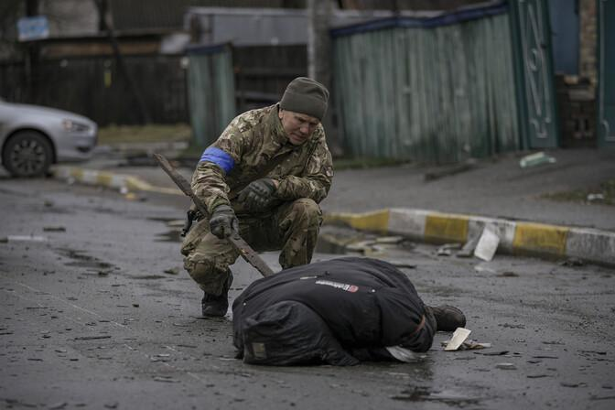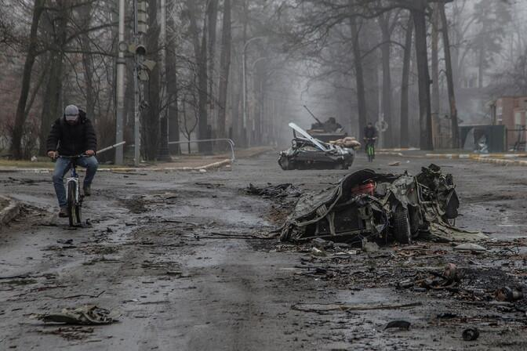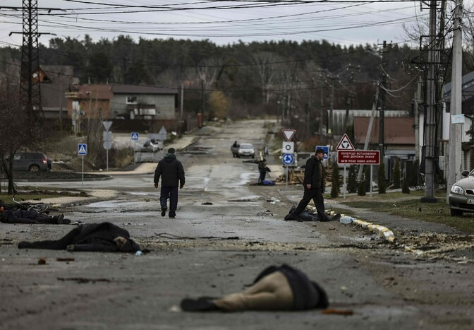
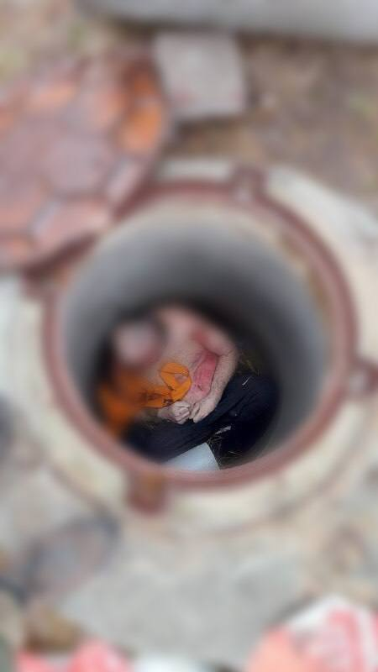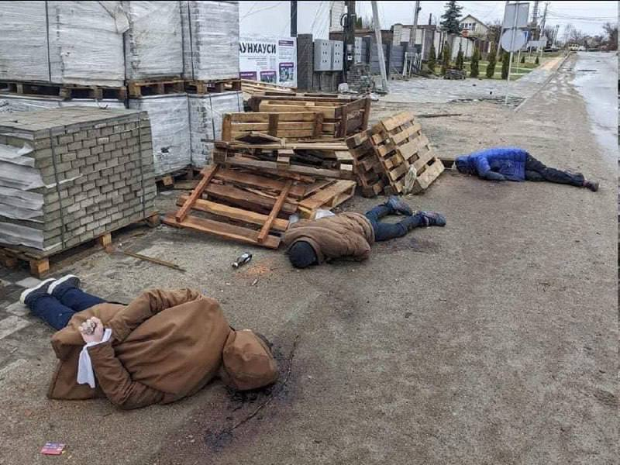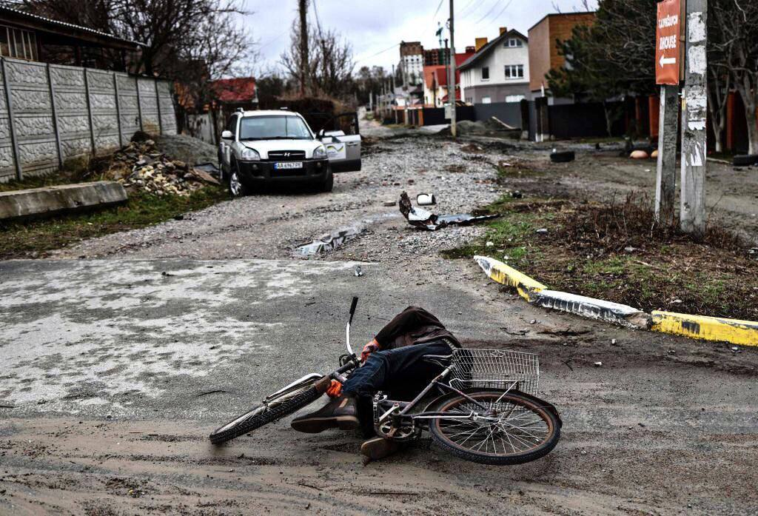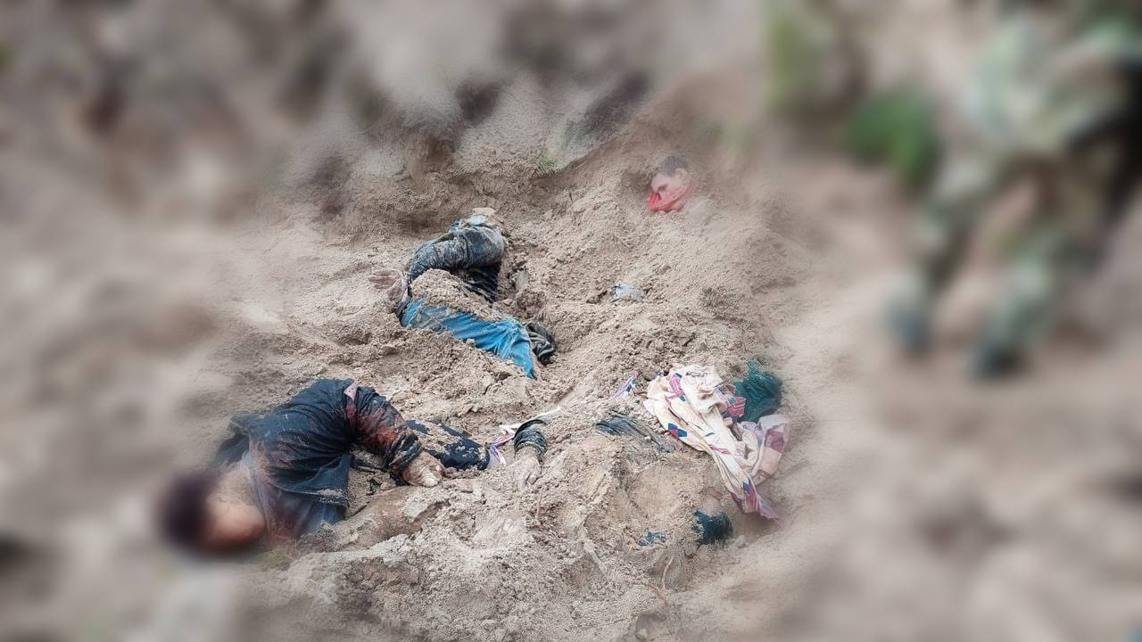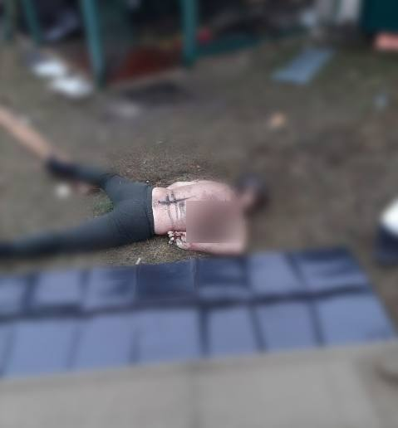
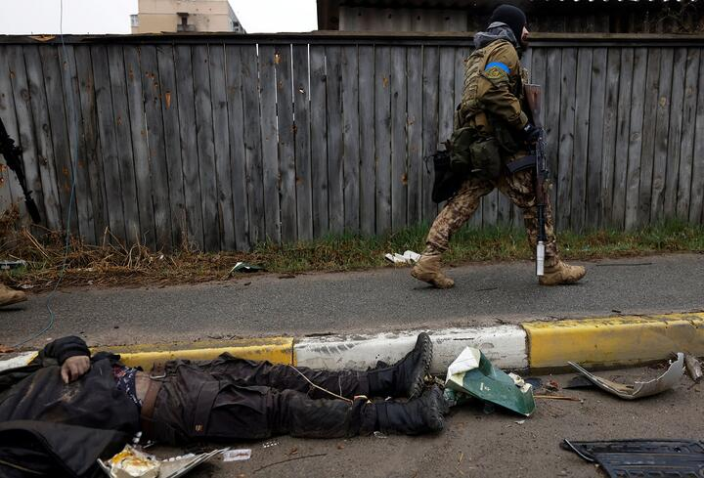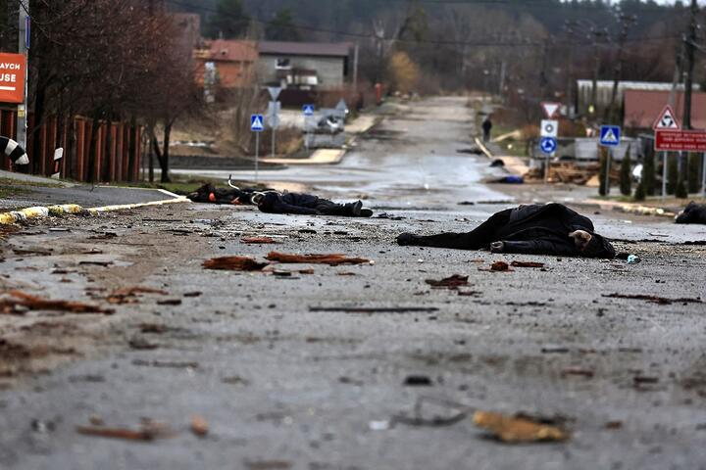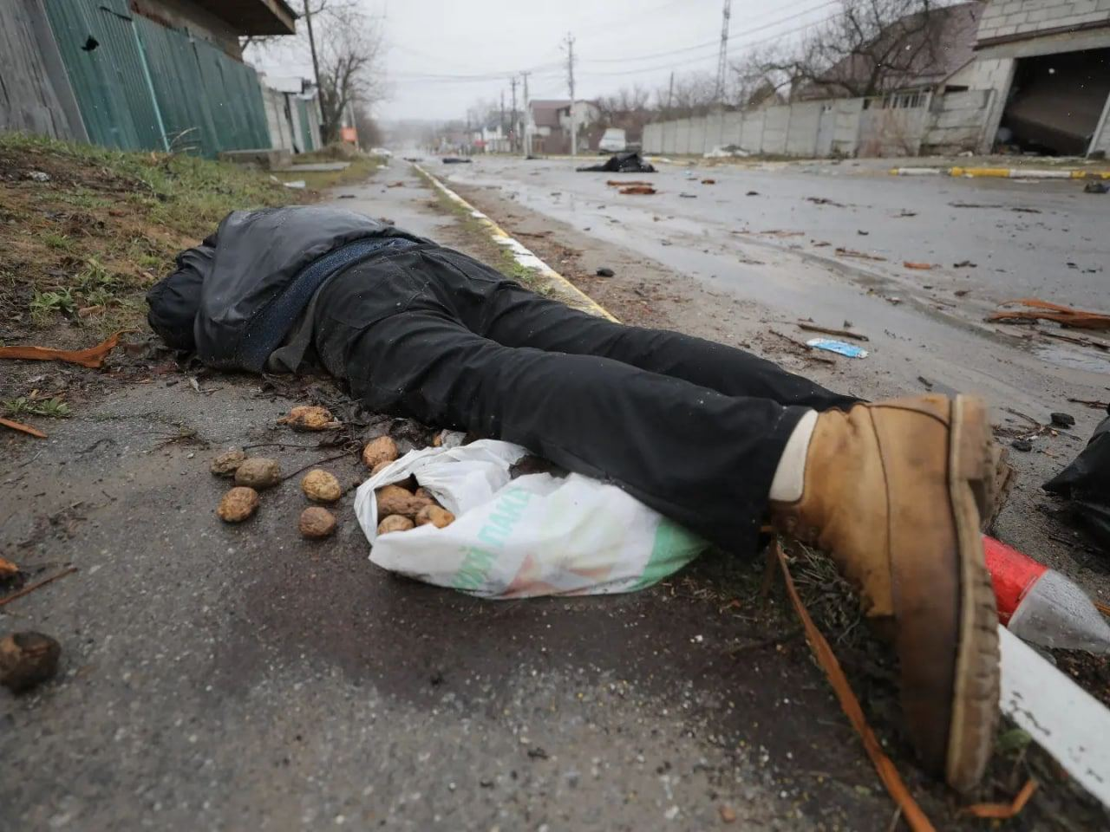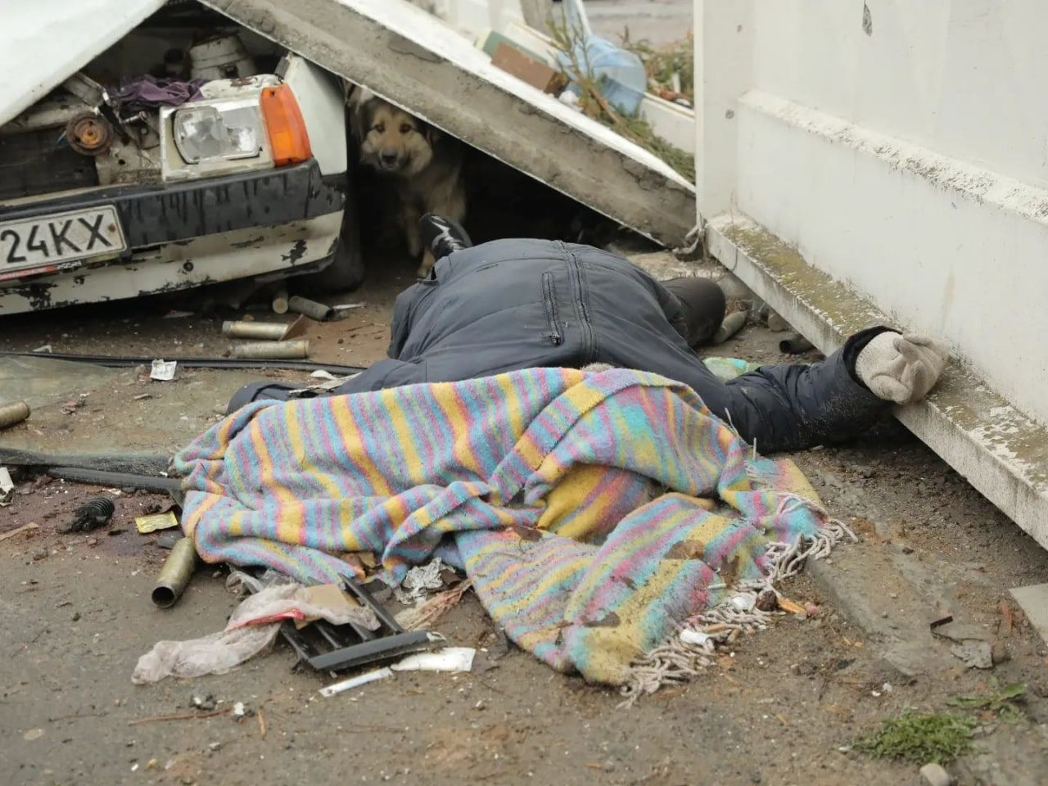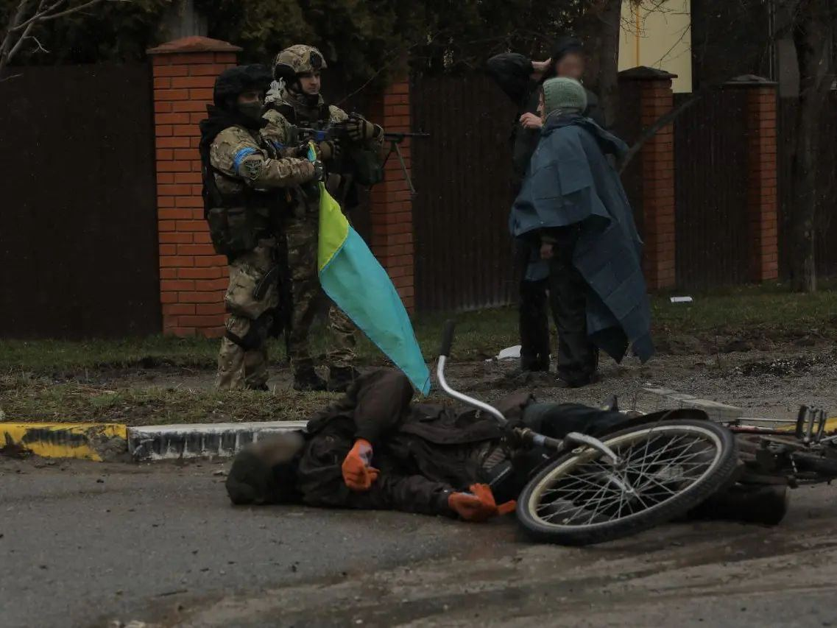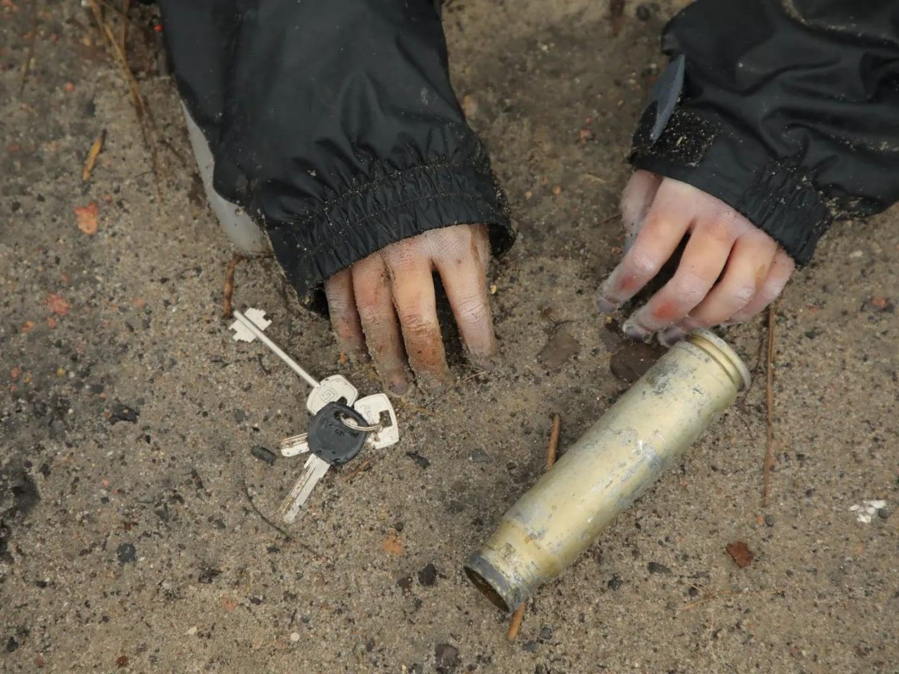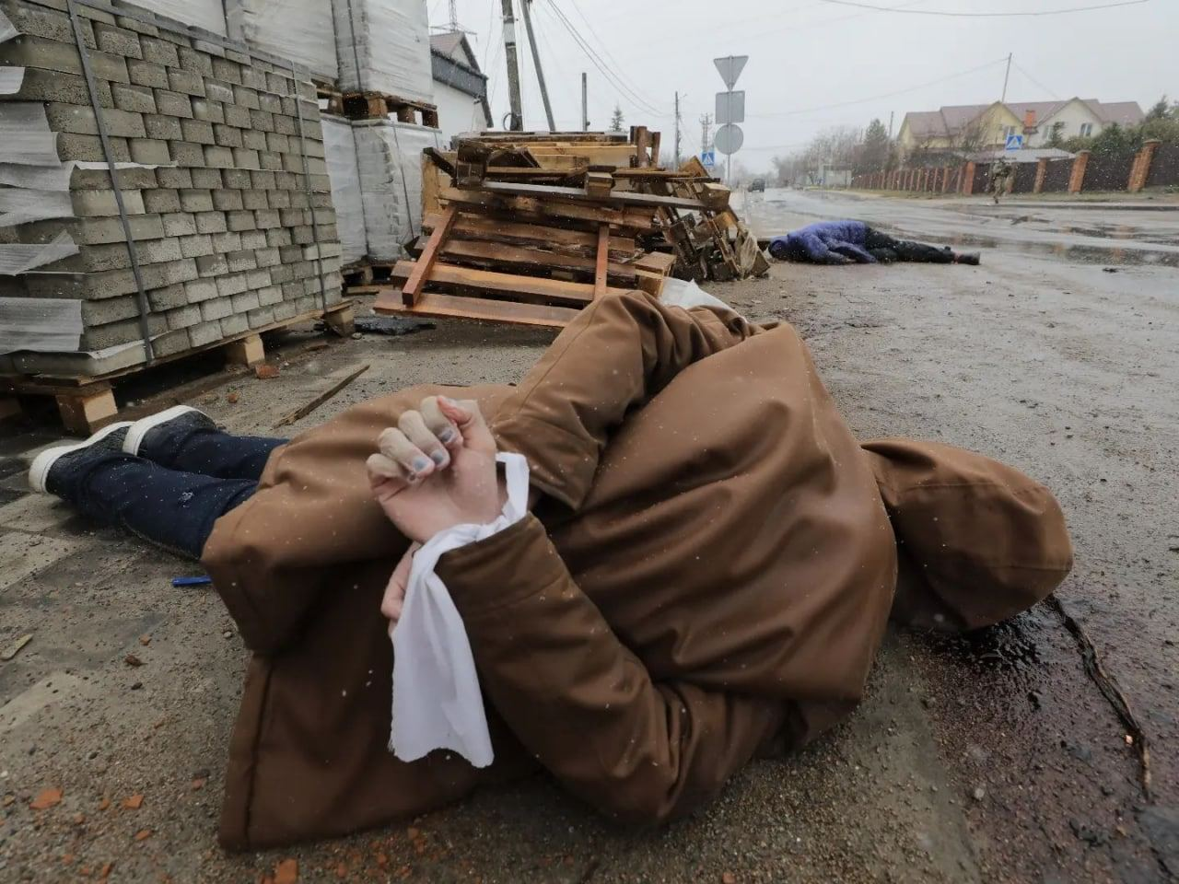

Okupanci w Buchi przejechali czołgiem po pojeździe z mężczyzną w środku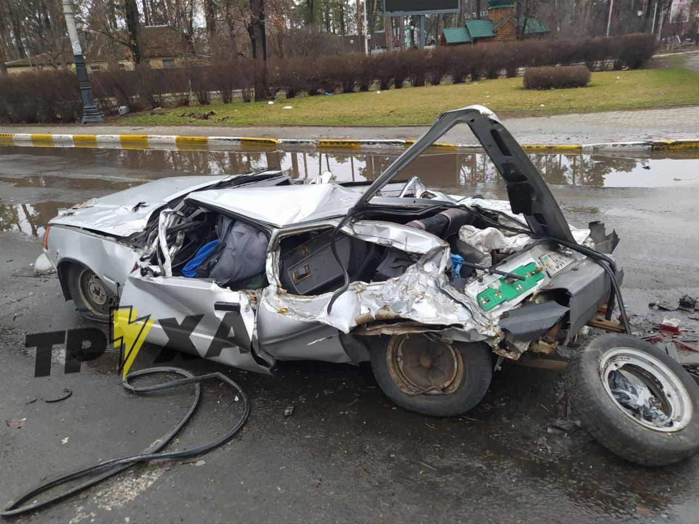

New York Times opublikował zdjęcia satelitarne drogi, na której znajdowały się ciała, wykonane w Bucze 28 lutego oraz 19-21 marca, według zapewnień dziennikarzy.
wideo10
wideo11
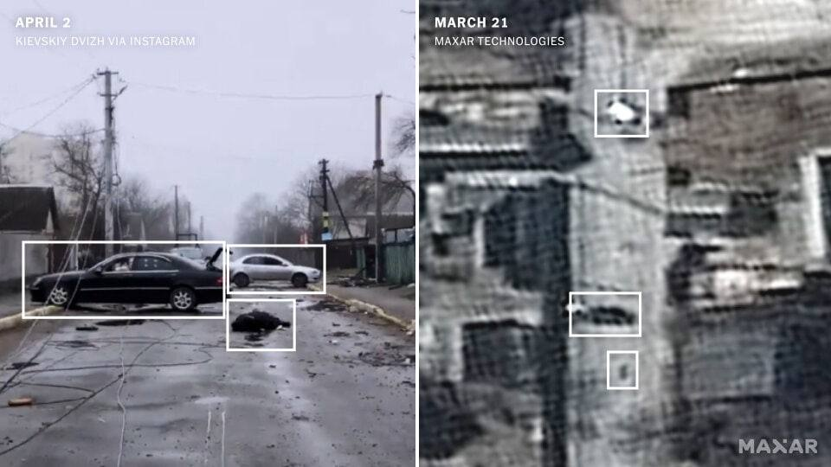

W piwnicach nazistowskiego sanatorium w Bucze znaleziono miejsce, gdzie zabijali związanych Ukraińców.
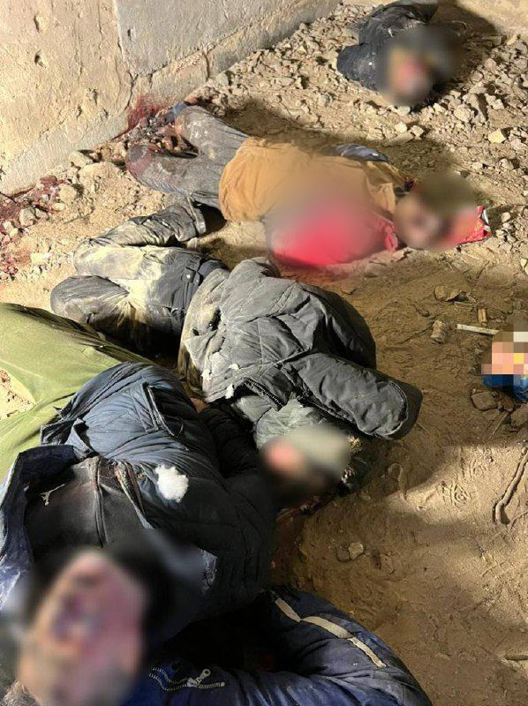
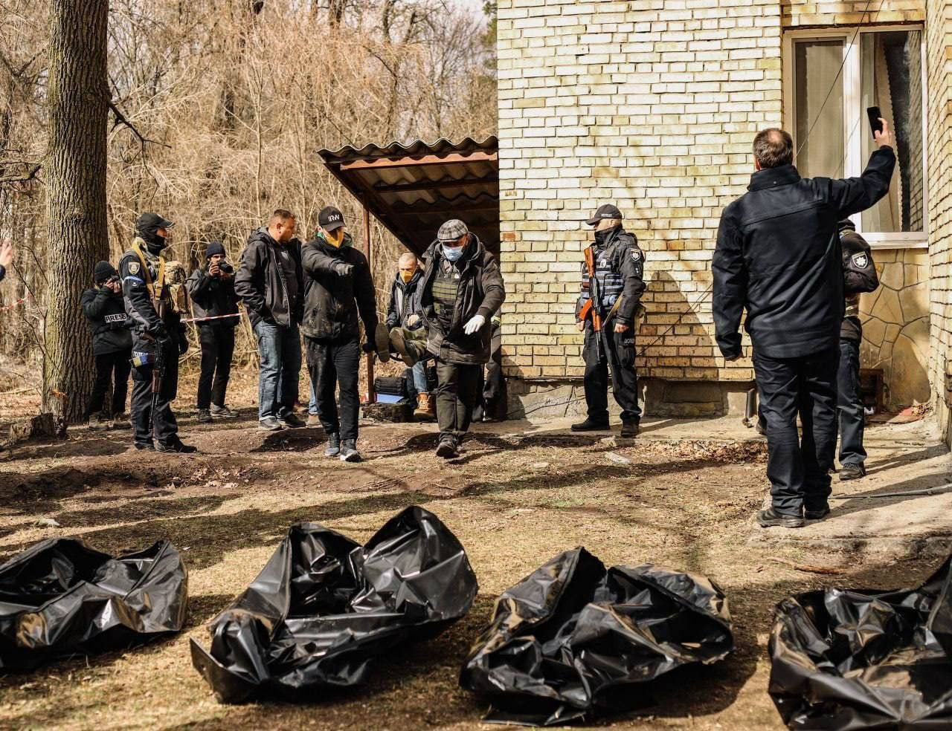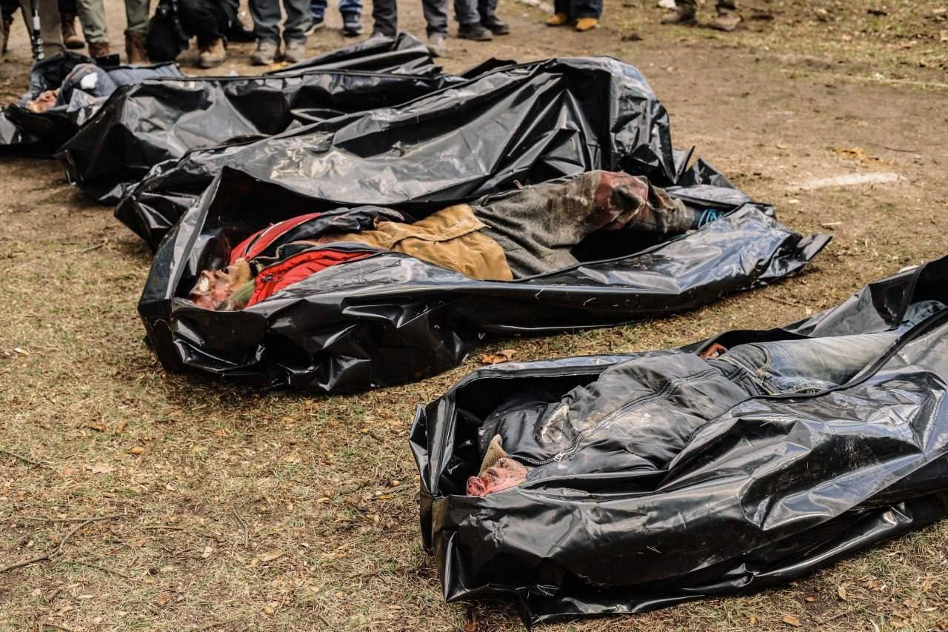
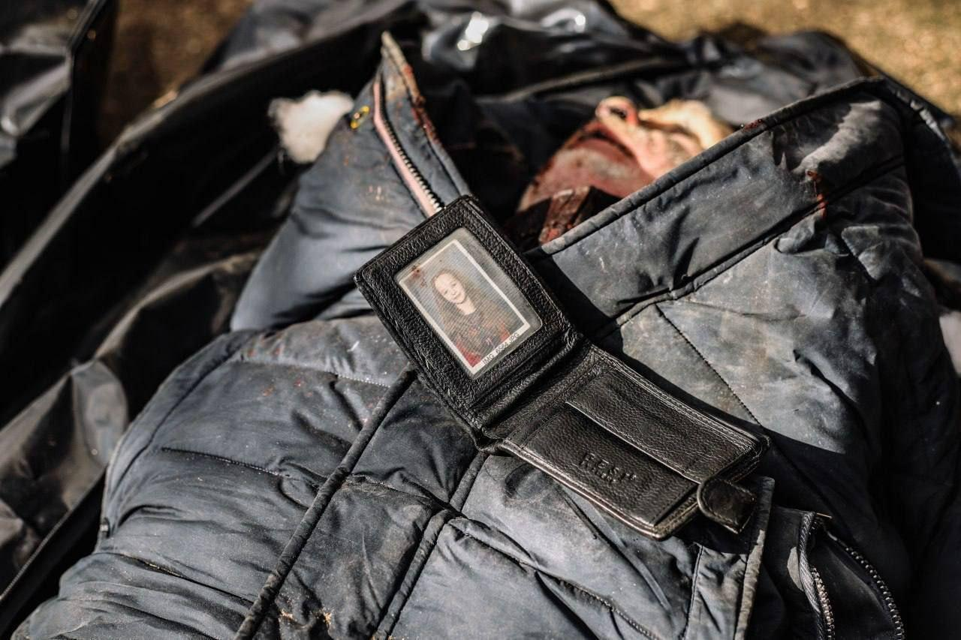
bezprecedensowe fakty grabieży

- Rosyjskie wojsko otworzyło bazar na sprzedaż zrabowanego mienia

O tym informuje Służba Wywiadu Ukrainy. Rosjanie sprzedają nieruchomość w Narowli w regionie Homel. W asortymencie można znaleźć pralki i zmywarki, lodówki, biżuterię szlachetną, samochody, rowery, motocykle, naczynia, dywany, dzieła sztuki, Zabawki dla dzieci, Kosmetyki.

A w Mozyrze, również w regionie homelskim, gromadzą się Rosyjskie Kamazy Wojskowe, z których żołnierze rozładowują paczki z rzeczami uzyskanymi przez grabieże. Łup jest wysyłany do Federacji Rosyjskiej przez rosyjską usługę ekspresowej dostawy "SDEC".

2.
Grabież za 1 mln euro !

Rosyjscy okupanci ukradli Maszyny rolnicze John Deere w Melitopolu.
2 nowe flagowe Kombajny S770 i S760, ciągnik M6195, Sadzarka Vaderstad Tempo o łącznej wartości 1 miliona euro zostały skradzione z powierzchni wystawienniczej firmy.

Sprzęt został już zabrany do Czeczenii pod groźnym. Dzięki systemom Jdlink 🛰, który jest zainstalowany na sprzęcie, specjaliści Agrotechinvest odnotowali , że sprzęt znajduje się obecnie na terytorium gospodarstwa w miejscowości Zakan-jurt, w Czeczeńskiej Republice Rosji. Kolejny dowód na zbrodnicze działania najeźdźców tuż przed siewem!

3. Okupanci podczas odwrotu obrzucili zrabowane kosztowności i alkohol.
wideo3

4
Szabrownicy chcieli przynieść skradzioną bieliznę swoim dziewczynom, ale rozproszyli ją podczas odwrotu.
wideo4

Teraz obserwujemy, że w związku z szerokim rezonansem wydarzeń w Buczu i Irpenie Putin przygotowuje prowokację (informacje o przygotowaniu wybuchu chemicznego), która według jego strategów powinna stać się czynnikiem rozpraszającym. Spowolnić podejmowanie działań wspierających Ukraine ze strony Unii Europejskiej i stać się atutem w jej propagandzie twierdząc, że wydarzenia w Buczu są fake i inscenizacja. W tym zamachu Putin zamierza przyciągnąć obywateli Ukrainy co potwierdza jego wersję prowokacji. Rosja Rosji) w celu uzasadnienia kontrkandydatowego ataku Ukrainy na Rosję i wzrostu poparcia dla Putina wśród ludności.

Ministerstwo Obrony Federacji Rosyjskiej twierdzi, że pod Charkowem szykuje się prowokacja w celu oskarżenia Rosji o użycie broni chemicznej

Według resortu ukraińscy nacjonaliści przywieźli do miejscowości Złoczów około 80 ton amoniaku. Wybrani stamtąd mieszkańcy, twierdzi Ministerstwo Obrony, twierdzą, że nacjonaliści uczą ich, jak prawidłowo postępować w ataku chemicznym.

"Ukraińska rakieta", która opuściła lejek na południe od Biełgorodu, faktycznie przyleciała z terytorium Rosji

Wczoraj jeden z biłgorajskich kanałów telegramowych opublikował materiał z rejestratora, w którym widać uderzenie nieznanej amunicji, podobno w rejonie Nikolskiego na południe od Biełgorodu. Wcześniej rosyjskie media i sieci społecznościowe twierdziły, że ukraińska rakieta tam dotarła. Stało się to już po prawdopodobnym nalocie ukraińskich śmigłowców na obiekty w okolicach Biełgorodu.

Udało nam się geolokalizować (https://www.google.com/maps/place/50%C2%B024'00.5%22N+36%C2%B035'04.8%22E/@50.4001431,36.5839486,356 m/data=!3m2 miejsce strzelania w momencie uderzenia pocisku. Okazało się, że kamera strzelała w kierunku południowo-wschodnim, a rakieta przylatuje z lewej strony, czyli ze wschodu lub północnego wschodu, a więc z terytorium Rosji.

Wymiary lejka (https://t.me/zhest_belgorod/10255) sugerują, że pozostawiona przez nią amunicja była pociskiem skrzydlatym lub balistycznym. Ze względu na stosunek jego wielkości do filarów w pobliżu może to być pocisk wycieczkowy 9m728 OTRK Iskander-M, ale nie jesteśmy pewni tej identyfikacji. Tak czy inaczej, nie wiemy o wykorzystaniu przez stronę ukraińską pocisków wycieczkowych w tym konflikcie, a Ukraiński pocisk balistyczny przyleciłby ze strony pozycji ukraińskich, czyli z zachodu lub południowego zachodu.

Ponadto, według gubernatora Biełgorod Gladkov, kolejne podobne trafienie miało miejsce w tym samym czasie w pobliżu jasnych Zor regionu Biełgorod. Biorąc pod uwagę, że jasne Zori znajdują się w przybliżeniu w kierunku lotu rakiety od Nikolskiego, możliwe jest, że to trafienie odnosi się do tego samego incydentu.

Nie możemy jednoznacznie stwierdzić, czy przyczyną incydentu była awaria, która spowodowała zejście rakiety z kursu, czy błąd naprowadzania. Biorąc pod uwagę, że wydarzenie to prawie nie zostało omówione w rosyjskich mediach federalnych, celowa Rosyjska prowokacja wystrzeleniem rakiety na terytorium Rosji w celu obwinienia Ukrainy wydaje nam się mało prawdopodobna. Tak czy inaczej, w przeciwieństwie do ataku na ropę naftową (i być może niektóre inne obiekty), jesteśmy gotowi wykluczyć udział Ukrainy w tym incydencie.

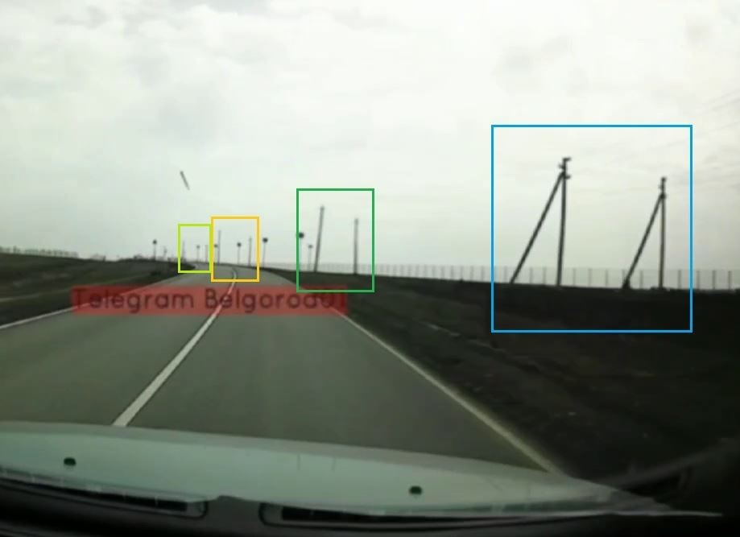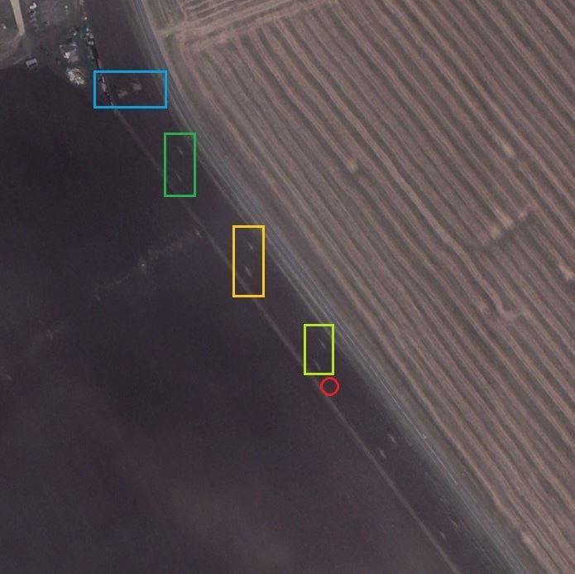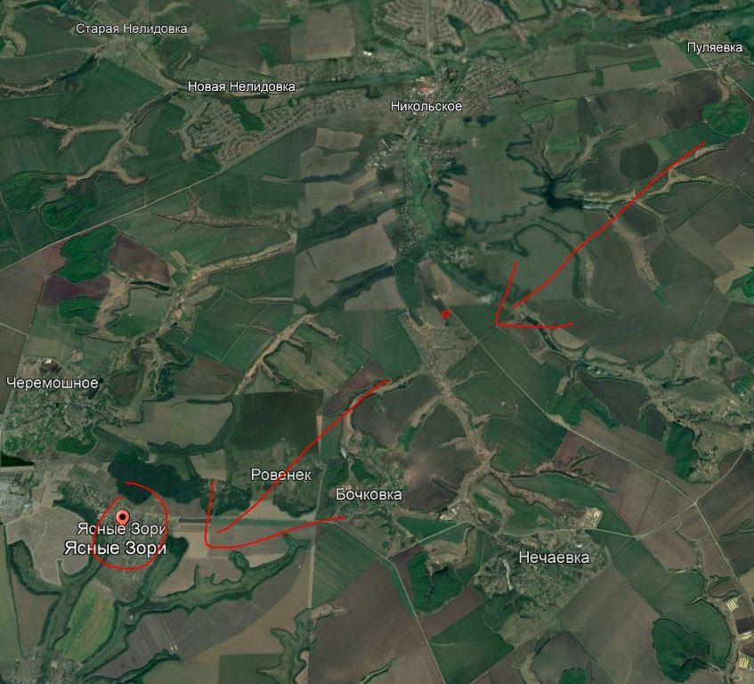

Komunikację informatorów z wojskiem można potwierdzić analizą danych rozliczeniowych operatorów, która zajmie trochę czasu. Pozwoli to również zweryfikować abonentów

